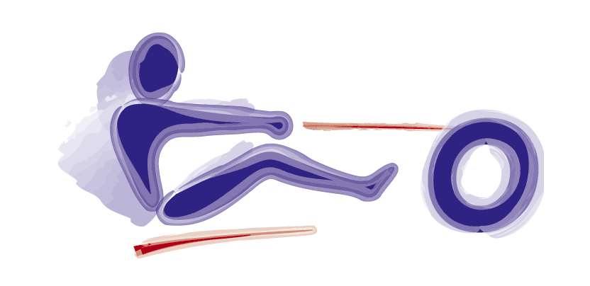
PAUL DE WEERt
CONcEPT 2 Benelux
ROEifiETSEN

Hierbij bestel ik het volgende: | Prijs € excl. btw | Prijs €  incl. btw | aantal | totaal
CONCEPT 2 PM3 Model D NU SPECIALE ZOMERAKTIE : | 990.90 | 1199.00
CONCEPT 2 Indoor Rower PM4 Model D | 1114.87 | 1349.00
CONCEPT 2 Indoor Rower PM4 Model E - FITNESS | 1519.834 | 1839.00
hartslagkit | 78.51 | 95.00
PDW ROEIFIETS | 2727.27 | 3300.00
CONCEPT 2 tweedehandstoestellen vanaf 695€
OVERNAME OUD TOESTEL voor de prijs van:
Montage en levering IR C2 binnen een straal van 30km |  |  |  | gratis
Verzendkosten + 30km van Antwerpen = 0.30€/km)
Advies trainingsprogramma |  |  |  | gratis
 | te betalen ⁽²⁾:

Prijzen geldig tot 31 december 2009 Zet een kruis achter de gewenste betaalwijze
Ik betaal vooruit per bank (de Indoor Rower wordt na ontvangst van de betaling verzonden) ⁽¹⁾
Ik betaal bij aflevering

NAAM
ADRES
POSTC. / WOONPL.
BTW-nummer ⁽²⁾
TELEFOON |  | HANDTEKENING:
DATUM |  | HANDTEKENING:

(1) bankrekening in België: ING 320-0026931-35
(2) Export bestellingen zonder btw dienen van een btw-nummer voorzien te zijn (levering buitenland)

